Katta ma’lumotlar va VIZUALIZATSIYA
Atamjon Raximov

5-bo'lim: Katta ma'lumotlar va Vizualizatsiya
O‘qituvchi: Lochinbek Uzoqov
Guruh identifikatori: 24-407
Talaba ID: 240394
Taqdim etilgan sana: 16. 01.2026 yil
BTEC o'quvchilar topshiriqlarini baholash va deklaratsiya
Baholash uchun ishlarni taqdim etganda, har bir o'quvchi ish o'ziniki ekanligini tasdiqlovchi deklaratsiyani imzolashi kerak.

O‘quvchi (talaba) identifikatori: | 240394
Baholovchi nomi: | Lochinbek Uzoqov
Birlik yoki komponent raqami va nomi: | UNIT 5: Katta ma'lumotlar va Vizualizatsiya
Topshiriq nomi: | Internal Assignment
Topshiriq topshirilgan sana: | 16.01.2026 yil

Iltimos, har bir topshiriq uchun berilgan ishlarni sanab o'ting. Ishlarni topish mumkin bo'lgan sahifa raqamlarini ko'rsating yoki ishlarning mohiyatini tavsiflang (masalan, grafik, rasm).

Topshiriq vazifasi ma'lumoti | Ishlar taqdim etildi | Sahifa

O'quvchi deklaratsiyasi
Men ushbu topshiriq uchun taqdim etilgan ish meniki ekanligini tasdiqlayman. Ishda foydalanilgan manbalarga aniq havola qildim. Men noto'g'ri deklaratsiya noto'g'ri ishlashning bir shakli ekanligini tushunaman.


O‘quvchi imzosi: Sana: 16 .01.2026 yil

Mundarija
KIRISH 3
1-QISM. Qaror qabul qilish uchun katta ma'lumotlar va vizualizatsiya usullarini ko'rib chiqing 5
2-QISM. Katta ma'lumotlar va vizualizatsiya uchun statistik va grafik usullar, vositalar va dasturiy yechimlarini o'rganing 12
3-QISM. Ma'lumotlarni manipulyatsiya qilish va berilgan ma'lumotlar to'plami uchun vizual taqdimotlarni tayyorlash uchun dasturiy ta'minotidan foydalanishni ko'rsating 21
4-QISM. Ma'lumotlar bo'yicha mutaxassislarning roli, mas'uliyati va muammolarini baholang 38
Xulosa 41
Adabiyotlar ro'yxati 42

KIRISH
Katta ma'lumotlar (Big Data) va ularni vizualizatsiya qilish usullari biznes, sanoat va jamiyatning rivojlanishida markaziy rol o'ynaydi, chunki ular murakkab haqiqatlarni sodda va tushunarli shaklga keltirib, qaror qabul qilish jarayonini tezlashtiradi. Ushbu hisobotda Gastro-Savdo kompaniyasi misolida katta ma'lumotlarning 5V modeli (Volume, Velocity, Variety, Veracity va Value) dan tortib, statistik tahlil va vizualizatsiya vositalariga qadar bo'lgan keng doirani ko'rib chiqdik. Maqsad – ma'lumotlar orqali qaror qabul qilishning afzalliklarini, qiyinchiliklarini va real hayotdagi qo'llanilishini batafsil tahlil qilish, shuningdek, ma'lumotlar mutaxassislarining rolini baholashdir. Hisobotni tayyorlash jarayonida bir qator qiziqarli va murakkab masalalarga duch keldik, ularni hal qilish orqali nazariy bilimlarni amaliy tajribaga aylantirdik. Hisobotni ishlab chiqish davomida birinchi navbatda katta ma'lumotlarning asosiy konsepsiyalarini o'rganib chiqdik. 1-qismda Big Data ning 5V modelini batafsil tushuntirdik va uning yakuniy foydalanuvchilar va tashkilotlar uchun qiymatini, shuningdek, afzalliklar (tez qaror qabul qilish, daromad oshishi) va muammolarni (ma'lumotlar sifati, maxfiylik) ko'rib chiqdik. Gastro-Savdo kompaniyasi misolida ma'lumotlarning savdo optimizatsiyasidagi rolini ko'rsatdik. Keyin Big Data tahlilining rollarini – ish faoliyatini yaxshilash, ko'rsatkichlarni oshirish va innovatsiyalarni kiritishni tahlil qildik, deskriptivdan preskriptiv tahlilgacha bo'lgan turlarini misollar bilan yoritdik. Bu jarayonda duch kelgan qiyinchilik – ma'lumotlarning murakkabligi va ularni oddiy tilga o'tkazish edi. Yechim sifatida, akademik manbalar (masalan, Marr, 2017) va real kompaniyalar (Amazon, Netflix) misollarini keltirib, tushunchalarni batafsil va vizual ravishda taqdim etdik, bu esa hisobotni nafaqat nazariy, balki amaliy qiymatga ega qildi. 2-qismda sanoatdagi Big Data vizualizatsiyasini chuqur o'rgandik: statistik va grafik usullarni (line chart, histogram, heatmap va boshqalar) tavsiflab, ularning sanoat misollarini (GE Predix, Toyota) keltirdik. Shuningdek, vositalarni taqqosladik – Power BI, Tableau, Grafana kabi umumiy BI vositalaridan tortib, Siemens MindSphere, PTC ThingWorx kabi sanoatga maxsus platformalargacha. Bu qismda duch kelgan muammo – vositalarning ko'pligi va ularni tanlashdagi qiyinchilik edi; yechim sifatida, 2025-2026 trendlarini (AI integratsiyasi, real-time edge computing) hisobga olib, qiyosiy jadvallar va tavsiyalar ishlab chiqdik. Bundan tashqari, Excel, Power BI, Python va Tableau kabi vositalarni real hayot misollari (savdo tahlili, mijoz segmentatsiyasi) bilan taqqosladik, bu esa hisobotga amaliy chuqurlik berdi. 3-qismda amaliy qismga o'tdik: Northwind database ERD dan foydalanib, MySQL orqali 14 ta savolga javob berib, ma'lumotlarni manipulyatsiya qildik va Power BI da vizualizatsiya qildik. Masalan, eng ko'p sotilgan mahsulotlar (Côte de Blaye, 50+ sotuv), kategoriyalar bo'yicha daromad (Beverages – 12599.00) va oylar bo'yicha trendlarni (dekabrdan yanvarga pasayish) tahlil qildik. Duch kelgan muammolar – ma'lumotlar bazasidagi xatolar (masalan, company name o'rniga customer name) va katta hajmdagi ma'lumotlarni qayta ishlash edi. Yechimlar sifatida, SQL so'rovlarni optimallashtirdik (JOIN, SUM, GROUP BY funksiyalari), natijalarni eksport qilib Power BI da interaktiv grafiklar (bar chart, pie chart, KPI) yaratdik, bu esa ma'lumotlarni tushunarli va qaror qabul qilishga mos qildi. 4-qismda ma'lumotlar mutaxassislarining rollarini (ma'lumotlar to'plash, tahlil, xavfsizlik) va muammolarini (hajm, sifat, skill gaps) baholadik. Shuningdek, ma'lumotlarga muvofiqlik strategiyalarini (GDPR, encryption) va axloqiy masalalarni (bias, transparency) ko'rib chiqdik. Bu qismda duch kelgan qiyinchilik – axloqiy dilemmalarning murakkabligi edi; yechim sifatida, global misollar (Facebook-Cambridge Analytica) va standartlarni (IEEE, DAMA-DMBOK) keltirib, batafsil tahlil qildik. Umuman olganda, hisobotni tayyorlash jarayoni nazariya va amaliyotni birlashtirishning ajoyib tajribasi bo'ldi. Duch kelgan muammolarni (ma'lumotlar sifati, vositalar murakkabligi) hal qilish orqali, Big Data ning biznesdagi transformatsion kuchini namoyish etdik. Ushbu ish nafaqat Gastro-Savdo kabi kompaniyalar uchun, balki umumiy ma'lumotlar madaniyatini rivojlantirish uchun qimmatli hissa qo'shadi. Quyida hisobotning qolgan qismlari batafsil taqdim etiladi.

1-QISM. Qaror qabul qilish uchun katta ma'lumotlar va VIZUALIZATSIYA usullarini ko'rib chiqing
Katta ma'lumotlar (Big Data) – bu oddiy kompyuter yoki oddiy dasturlar bilan tez va oson ishlay olmaydigan, juda katta hajmdagi, tez o'sib boruvchi va turli xil ma'lumotlar to'plamidir. Bu ma'lumotlar shunchalik ko'p va murakkabki, ulardan foydali ma'lumot chiqarib olish uchun maxsus texnologiyalar va usullar kerak bo'ladi. Katta ma'lumotlarni tushuntirish uchun eng mashhur model – 5V modeli (inglizcha 5 ta "V" harfi bilan boshlanadi). Bu model katta ma'lumotlarning asosiy xususiyatlarini sodda ko'rsatadi. Har birini oddiy til bilan tushuntiraman: Volume (Hajm / Miqdori) Bu – ma'lumotlarning qanchalik ko'p ekanligi. Oddiy ma'lumotlar megabayt yoki gigabaytda o'lchanadi, lekin katta ma'lumotlar terabayt, petabayt, hatto zettabaytgacha yetadi. Misol: Facebook yoki Instagram har kuni millionlab fotosurat, video va postlar oladi – bu juda katta hajm! Velocity (Tezlik / Tez o'sishi) Ma'lumotlar qanchalik tez kelib tushayotgani va qayta ishlanishi kerakligi. Ba'zi ma'lumotlar real vaqtda (sekundda) keladi, masalan, birja savdolari, sensorlar (avtomobillar, ob-havo stansiyalari) yoki onlayn savdo. Misol: TikTok yoki YouTube'da har soniyada minglab yangi video yuklanadi – ularni darhol tahlil qilish kerak. Variety (Turli xillik / Xilma-xillik) Ma'lumotlarning qanday turdagi ekanligi – hammasi bir xil emas. Strukturalangan (jadval shaklida, masalan, Excel), yarim-strukturalangan (JSON, XML) va strukturalanmagan (tekst, rasm, video, audio, email). Misol: Gastro-Savdo kompaniyangizda savdo jadvallari (strukturalangan) + mijozlar sharhlari (tekst) + fotosuratlar (rasm) + videolar bo'lishi mumkin. Veracity (Ishonchlilik / To'g'riligi) Ma'lumotlar qanchalik to'g'ri va ishonchli ekanligi. Ko'p ma'lumotlar xato, takrorlangan yoki yolg'on bo'lishi mumkin. Shuning uchun tozalash va tekshirish kerak. Misol: Mijozlar baholari orasida botlar yozgan yolg'on sharhlar bo'lsa, bu veracity pastligi – noto'g'ri qaror qabul qilishga olib keladi. Value (Qiymat / Foydaliligi) Eng muhimi – bu ma'lumotlardan qanday foyda olish mumkinligi. Agar katta ma'lumotlar tahlil qilinib, yaxshi qarorlar qabul qilinsa, kompaniya pul topadi, mijozlarni saqlaydi, xarajatlarni kamaytiradi. Misol: Gastro-Savdo savdo ma'lumotlaridan qaysi mahsulot tez sotilayotganini bilib, omborda ko'proq shu mahsulot saqlasa – daromad oshadi. Qisqacha xulosa (5V bir jumlada): Katta ma'lumotlar – bu juda ko'p (Volume), juda tez (Velocity), turli xil (Variety), ishonchli bo'lishi kerak (Veracity) va eng muhimi – foydali qiymat berishi (Value) kerak bo'lgan ma'lumotlar. Gastro-Savdo misolida: kompaniyangizda har kuni minglab savdo operatsiyalari, mijozlar harakatlari, yetkazib berish ma'lumotlari, ijtimoiy tarmoqlardagi sharhlar keladi. Bu ma'lumotlar 5V ga mos keladi: juda ko'p, tez o'sadi, turli (savdo + sharh + rasm), ba'zilari xato bo'lishi mumkin, lekin to'g'ri tahlil qilinsa – qaysi mahsulot ko'proq sotilishini, qaysi vaqtda talab yuqori ekanini bilib, biznesni yaxshilash mumkin.
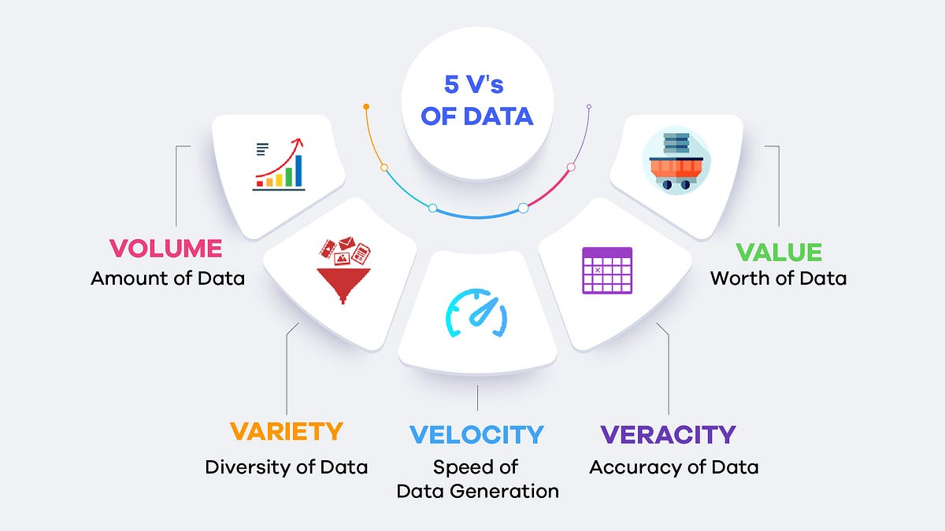
1.1-rasm. Big data 5v model.
Yakuniy foydalanuvchilar uchun ma'lumotlarning qiymati yakuniy foydalanuvchilar – bu ma'lumotlardan bevosita foydalanadigan oddiy odamlar: mijozlar, xodimlar yoki hatto shaxsiy hayotda siz va men kabi. Ma'lumotlarning qiymati shundaki, ular hayotni osonlashtiradi, vaqtni tejaydi va yaxshi tanlovlar qilishga yordam beradi. Qaror qabul qilishda ma'lumotlar "yorug'lik" kabi – qorong'uda emas, balki haqiqiy faktlarga asoslanib harakat qilasiz. Tez va to'g'ri qarorlar: Ma'lumotlar yordamida siz xato qilish ehtimolini kamaytirasiz. Masalan, agar siz mijoz bo'lsangiz, onlayn do'konda oldingi mijozlarning sharhlari va baholari (bu katta ma'lumotlar) ni ko'rib, qaysi mahsulotni sotib olishni hal qilasiz. Bu sizga "yaxshi mahsulot" ni tanlashga yordam beradi, pulingizni behuda sarflamaysiz. Shaxsiy moslashuv: Kompaniyalar ma'lumotlardan foydalanib, sizga shaxsiy takliflar beradi. Bu foydalanuvchi uchun qiymat – siz o'zingizga kerakli narsalarni tez topasiz. Misol: Netflix yoki YouTube'da ko'rgan filmlaringiz ma'lumotlari asosida yangi film taklif qiladi. Natijada, vaqtingizni behuda sarflamaysiz, balki yoqtirgan narsalarni tez topasiz. Gastro-Savdo misolida: Siz mijoz sifatida Gastro-Savdo saytiga kirsangiz, oldingi xaridlaringiz ma'lumotlari (masalan, tez-tez oziq-ovqat sotib olganingiz) asosida "Sizga mos takliflar" chiqadi – masalan, chegirmali mevalar. Bu sizga qaror qabul qilishni osonlashtiradi: "Qaysi mahsulotni sotib olsam?" degan savolga javob tayyor. Qiymati – vaqt tejash va qoniqish oshishi! Tashkilotlar uchun ma'lumotlarning qiymati Tashkilotlar (kompaniyalar) uchun ma'lumotlar – bu biznesni rivojlantirishning kaliti. Ular ma'lumotlarni tahlil qilib, pul topish, xarajatlarni kamaytirish va raqobatchilardan oldinda bo'lishga erishadi. Qaror qabul qilishda ma'lumotlar "strategiya" yaratadi – taxmin emas, balki haqiqiy ma'lumotlarga asoslangan plan. Daromadni oshirish va xarajatlarni kamaytirish: Kompaniya ma'lumotlarni ko'rib, qaysi mahsulot ko'p sotilayotganini biladi va omborda ko'proq shu narsani saqlaydi. Bu savdoni oshiradi. Misol: Amazon katta ma'lumotlardan foydalanib, mijozlarning xarid odatlarini tahlil qiladi va "Tez sotiladigan" mahsulotlarni oldindan tayyorlaydi. Natijada, daromad oshadi, ombor xarajatlari kamayadi. Mijozlarni saqlash va yangilarini jalb qilish: Ma'lumotlar yordamida kompaniya mijozlarning muammolarini oldindan bilib, ularni hal qiladi. Bu loayllik (sadoqat) ni oshiradi. Misol: Banklar mijozlarning operatsiyalari ma'lumotlarini tahlil qilib, "Bu mijoz kredit olishi mumkin" deb taklif beradi. Natijada, mijozlar bankdan chiqmaydi, yangilari keladi. Muammolarni tez hal qilish: Tashkilot ma'lumotlardan foydalanib, kelajakni bashorat qiladi (predictive analytics). Misol: Avia-kompaniyalar ob-havo va yo'lovchilar ma'lumotlarini tahlil qilib, parvoz kechikishini oldindan biladi va qo'shimcha reyslar qo'yadi. Bu mijozlar qoniqishini oshiradi va yo'qotishlarni kamaytiradi. Gastro-Savdo misolida: Kompaniyangiz savdo ma'lumotlarini (qaysi mahsulot qachon sotilgan, qaysi mintaqada talab yuqori) tahlil qilib, qaror qabul qiladi. Masalan, yozda meva savdosi ko'p bo'lsa, omborga ko'proq meva keltiradi. Qiymati – daromad oshishi (masalan, 20% ga), mijozlar ko'payishi va operatsion samaradorlik (masalan, yetkazib berish tezroq bo'ladi). Agar ma'lumotlar bo'lmasa, kompaniya taxmin bilan ishlaydi va xato qilishi mumkin – masalan, sotilmaydigan mahsulotlarni ko'p sotib olib, pul yo'qotadi. Umumiy qiymat va muhimligi Ma'lumotlarning qiymati – ularni tahlil qilganda paydo bo'ladi. Yakuniy foydalanuvchilar uchun bu shaxsiy qulaylik va yaxshi tanlovlar, tashkilotlar uchun esa biznes rivoji va raqobatbardoshlik. Gastro-Savdo kabi kompaniyada bu ikkalasi birlashadi: mijozlar baxtli bo'lsa, kompaniya ham muvaffaqiyatli. Ammo esda tuting, qiymatni oshirish uchun ma'lumotlarni to'g'ri tozalash va vizualizatsiya qilish kerak (keyingi bo'limlarda gaplashamiz). Bu tushuncha kitoblarda ham yaxshi yoritilgan, masalan, Marr (2017) kitobida ma'lumotlar strategiyasi qanday foyda berishi haqida batafsil yozilgan.
Afzalliklar: Nima uchun bu usul tashkilot uchun foydali? Ma'lumotlarga asoslangan qarorlar tashkilotni yanada aqlli va samarali qiladi. Quyida asosiy afzalliklarini batafsil ko'rib chiqamiz: Tez va to'g'ri qarorlar qabul qilish, xato kamayishi Ma'lumotlar yordamida rahbarlar haqiqiy faktlarga asoslanadi, shuning uchun qarorlarning sifati yaxshilanadi. Bu vaqt va resurslarni tejaydi. Misol Gastro-Savdo kompaniyasida savdo ma'lumotlarini tahlil qilib, qaysi mahsulot (masalan, mevalar) yozda ko'p sotilayotganini bilib, omborga ko'proq shu mahsulot keltiriladi. Natijada, sotilmagan mahsulotlar chiqindisi kamayadi va daromad 15-20% ga oshishi mumkin. Agar ma'lumotlar bo'lmasa, rahbar taxmin bilan ishlaydi va xato qilishi mumkin (masalan, sotilmaydigan sabzavotlarni ko'p sotib olib, pul yo'qotadi). Daromad va samaradorlik oshishi Ma'lumotlar orqali mijozlar ehtiyojlarini oldindan bashorat qilish mumkin, bu savdoni oshiradi va xarajatlarni kamaytiradi. Misol: Kompaniyangiz mijozlarning onlayn harakatlari (qaysi sahifalarni ko'proq ko'rishlari) ni tahlil qilib, veb-saytni yaxshilaydi – masalan, tez sotiladigan mahsulotlarni birinchi sahifaga qo'yadi. Bu mijozlarni saqlab qoladi va yangilarini jalb qiladi. Amazon kabi gigantlar shu usul bilan milliardlab daromad qiladi – Gastro-Savdo ham shunga o'xshab, yillik daromadini 30% ga oshirishi mumkin. Raqobat ustunligi va innovatsiyalar Ma'lumotlar kelajak tendensiyalarini ko'rsatadi, shuning uchun kompaniya raqobatchilardan oldinda bo'ladi. Gastro-Savdo ijtimoiy tarmoqlardagi sharhlar ma'lumotlarini tahlil qilib, mijozlarning "organik mahsulotlar" ga talabini bilib, yangi liniya mahsulotlar chiqaradi. Bu bozorda yangilik bo'lib, mijozlar sonini ko'paytiradi va brendni mustahkamlaydi. Xodimlar samaradorligi oshishi Har bir xodim ma'lumotlarga asoslanib ishlaydi, shuning uchun jamoaviy ish yaxshilanadi. Savdo bo'limi ma'lumotlar orqali qaysi mintaqada talab past ekanini bilib, reklama kampaniyasini o'sha yerga yo'naltiradi – bu xodimlar vaqtini behuda sarflamasdan, natijaga erishadi. Muammolar: Qiyinchiliklar va xavflar har qanday usul kabi, bu ham mukammal emas. Quyida asosiy muammolarni tahlil qilaman – ularni oldini olish uchun strategiya kerak. Ma'lumotlar sifati va ishonchliligi muammosi Agar ma'lumotlar xato, to'liqsiz yoki eski bo'lsa, qarorlar noto'g'ri chiqadi. Gastro-Savdo'da savdo ma'lumotlarida xato (masalan, takrorlangan yozuvlar) bo'lsa, rahbar noto'g'ri mahsulot sotib oladi va pul yo'qotadi. Bu "Garbage In, Garbage Out" printsipi – yomon ma'lumot yomon natija beradi. Xarajatlilik va texnologik qiyinchiliklar Katta ma'lumotlarni saqlash, tahlil qilish uchun qimmat dasturlar (Hadoop, Tableau) va mutaxassislar kerak. Kichik kompaniyalar uchun bu og'ir. Gastro-Savdo yangi boshlagan bo'lsa, ma'lumotlar bazasini yaratish uchun millionlab sarf qilishi mumkin, ammo darhol foyda ko'rmasligi mumkin. Bundan tashqari, xodimlar yangi vositalarni o'rganishi kerak – bu vaqt oladi. Maxfiylik va etika muammolari Mijozlar ma'lumotlarini yig'ishda maxfiylik buzilishi mumkin, bu qonuniy jarimalarga olib keladi (masalan, GDPR qoidalari). Shuningdek, ma'lumotlarda bias (tarafkashlik) bo'lsa, adolatsiz qarorlar chiqadi. Kompaniyangiz mijozlarning shaxsiy ma'lumotlarini (telefon, manzil) noto'g'ri ishlatib, ularni bezovta qilsa, ishonch yo'qotadi va sudga tortilishi mumkin. Yoki ma'lumotlar faqat shaharlik mijozlarga asoslansa, qishloq mijozlari e'tiborsiz qoladi. O'zgarishlarga qarshilik va madaniy muammolar Ba'zi rahbarlar ma'lumotlarga emas, tajribaga ishonadi, shuning uchun jamoada qarshilik paydo bo'ladi. Gastro-Savdo'da eski xodimlar "Biz har doim shunday qilganmiz" deb, yangi ma'lumotlar tahlilini qabul qilmasa, kompaniya rivojlanmaydi. Umumiy tahlil va tavsiyalar ma'lumotlarga asoslangan qaror qabul qilish tashkilot uchun katta afzalliklar beradi – tez rivojlanish, daromad oshishi va raqobatbardoshlik. Gastro-Savdo kabi savdo kompaniyasida bu operatsion samaradorlikni 20-50% ga oshirishi mumkin. Ammo muammolar (sifat, xarajat, etika) ni e'tiborsiz qoldirsa, xavf yuqori – masalan, pul yo'qotish yoki obro' tushishi. Tahlil shuni ko'rsatadiki, afzalliklar muammolardan ustun, lekin muvaffaqiyat uchun yaxshi strategiya kerak: ma'lumotlarni muntazam tozalash, xodimlarni o'qitish va etik qoidalarga rioya qilish.
Big Data tahlilining asosiy rollari tashkilotda ish faoliyatini yaxshilash uchun quyidagi yo'llar bilan foydalaniladi: Ish faoliyatini yaxshilash (Performance Improvement): Ma'lumotlar orqali jarayonlarni optimallashtirish, xatolarni kamaytirish va samaradorlikni oshirish. Ko’rsatkichlarni oshirish (Increasing Indicators): Sotuvlar, foyda, mijozlar qoniqish darajasi kabi KPI (Key Performance Indicators) larni oshirish uchun tahlil qilish. Innovatsiyalar kiritish (Introducing Innovations): Yangi g'oyalar, mahsulotlar yoki xizmatlarni ishlab chiqish uchun ma'lumotlardan foydalanish. Tahlil turlari: Deskriptiv tahlil (Descriptive Analysis): Nima bo'layotganini tavsiflaydi (masalan, o'tgan yildagi sotuvlar statistikasi). Diagnostik tahlil (Diagnostic Analysis): Nima uchun bo'layotganini tushuntiradi (masalan, sotuvlar pasayish sababi). Prediktiv tahlil (Predictive Analysis) Kelajakni bashorat qiladi (masalan, mijozlarning keyingi xaridlarini taxmin qilish). Preskriptiv tahlil (Prescriptive Analysis): Nima qilish kerakligini maslahat beradi (masalan, optimal narxni tavsiya qilish). Qanday foydalanish mumkin? Misollar bilan tashkilotlar Big Data vositalaridan (masalan, Hadoop, Spark, Tableau yoki Python kutubxonalari) foydalanib, quyidagi yo'llar bilan tahlil qiladi: Ish faoliyatini yaxshilash misoli. Bir savdo kompaniyasi mijozlarning xarid ma'lumotlarini tahlil qiladi. Deskriptiv tahlil orqali qaysi mahsulotlar ko'p sotilayotganini aniqlaydi, diagnostik tahlil bilan sotuv pasayish sababini (masalan, reklama yetarli emasligini) topadi. Zaxira boshqaruvini optimallashtirib, xarajatlarni 20-30% ga kamaytirish mumkin. Innovatsiya: Prediktiv tahlil bilan mijozlarning talabini oldindan bilib, yangi mahsulot liniyasini (masalan, ekologik toza mahsulotlar) kiritish. Ko’rsatkichlarni oshirish misoli: Bank mijozlarning tranzaktsiya ma'lumotlarini tahlil qiladi. Prediktiv modellar (masalan, Machine Learning algoritmlari) yordamida mijozlarning kredit riskini baholaydi va yangi mijozlarni jalb qilish strategiyasini ishlab chiqadi. Kredit berish samaradorligini oshirib, foyda ko'rsatkichini 15% ga ko'tarish. Amazon kabi kompaniyalar bu usul bilan sotuvlarini 35% ga oshirgan. Innovatsiya Personalizatsiya qilish – mijozga mos keladigan takliflarni avtomatik ravishda yuborish (masalan, "Sizga bu mahsulot yoqishi mumkin" funksiyasi). Innovatsiyalar kiritish misoli: Tibbiyot tashkiloti bemorlarning sog'liq ma'lumotlarini (Big Data bazasi) tahlil qiladi. Preskriptiv tahlil orqali yangi davolash usullarini taklif qiladi, masalan, AI yordamida kasallikni oldindan aniqlash. Xizmat sifatini yaxshilab, bemorlar qoniqishini oshirish. Netflix bu usul bilan kontent tavsiyalarini innovatsiya qilib, foydalanuvchilar sonini ko'paytirgan. Yangi xizmatlar, masalan, real-time monitoring (masalan, Uber'da marshrut optimizatsiyasi). Afzalliklari va samaradorligi Afzalliklari tez qaror qabul qilish: Real-time tahlil (masalan, IoT ma'lumotlari) orqali tashkilotlar tezroq harakat qiladi, bu raqobat ustunligini beradi (bahosi: yuqori, chunki 80% kompaniyalar Big Data bilan foyda oshirgan – Gartner hisobotiga ko'ra). Xarajatlarni kamaytirish: Muammolarni oldindan ko'rib, resurslarni to'g'ri taqsimlash (bahosi: o'rta-yuqori, chunki investitsiya talab qiladi, lekin ROI yuqori). Innovatsiya darajasi: Yangi bozorlarni ochish va mahsulotlarni rivojlantirish (bahosi: yuqori, chunki Google va Tesla kabi kompaniyalar Big Data bilan innovatsiya qilgan). Umumiy baho: 8/10. Big Data tahlili tashkilotlarga katta imkoniyatlar beradi, lekin to'g'ri amalga oshirilganda. Kichik tashkilotlar uchun qiyin bo'lishi mumkin, lekin bulutli xizmatlar (AWS, Google Cloud) bilan arzonlashmoqda. Mumkin bo'lgan muammolar va yechimlar Big Data tahlilidan foydalanishda quyidagi muammolar yuzaga kelishi mumkin: Muammo 1: Ma'lumotlar sifati pastligi (Data Quality Issues). Ma'lumotlar noto'g'ri yoki to'liq emas bo'lsa, tahlil natijalari xato bo'ladi (masalan, mijoz ma'lumotlari eskirdi). Yechim: Data Cleaning vositalaridan (masalan, Python'dagi Pandas) foydalanish va avtomatik validatsiya jarayonlarini o'rnatish. Natija: Tahlil aniqligini 90% ga oshirish. Muammo 2: Maxfiylik va xavfsizlik (Privacy and Security). Katta ma'lumotlar o'g'irlanishi mumkin, bu GDPR kabi qonunlarga zid (masalan, mijoz ma'lumotlari sizib chiqishi). Encryption va anonimlashtirish usullarini qo'llash (masalan, GDPR-ga mos keladigan vositalar). Tashkilot ichida maxfiylik siyosatini joriy etish. Muammo 3: Malakali mutaxassislar yetishmasligi (Skill Gap). Tahlil uchun Data Scientistlar kerak, lekin ular qimmat va kam. O'quv kurslari (Coursera, Udemy) orqali xodimlarni o'qitish yoki outsourcing qilish (masalan, freelance data analystlar). Bulutli platformalar (Tableau) bilan oddiy xodimlar ham tahlil qila oladi. Muammo 4: Investitsiya yuqori (High Cost). Big Data infratuzilmasi qimmat (serverlar, dasturlar). Bulutli xizmatlarga o'tish (AWS yoki Azure), bu esa "pay-as-you-go" modelida ishlaydi va xarajatlarni 50% ga kamaytiradi. Big Data tahlili tashkilotlar uchun ish faoliyatini yaxshilash, ko'rsatkichlarni oshirish va innovatsiyalarni kiritishning eng samarali usuli. Misollarda ko'rsatilganidek, u real hayotda ishlaydi (Amazon, Netflix). Biroq, muammolarni oldindan hal qilish kerak.

2-QISM. Katta ma'lumotlar va VIZUALIZATSIYA uchun statistik va grafik usullar, vositalar va dasturiy yechimlarini o'rganing
Sanoat (ayniqsa, ishlab chiqarish, avtomobilsozlik, energetika, kimyo va mashinasozlik sohalarida) Big Data ni juda ko'p miqdorda ishlatadi. Sensorlar (IIoT), mashinalar, PLC lar, MES va ERP tizimlaridan keladigan millionlab ma'lumotlar bor. Bu ma'lumotlarni oddiy ko'rinishda tushunish uchun statistik va grafik usullar (vizualizatsiya) ishlatiladi. Vizualizatsiya yordamida muhandislar, rahbarlar va operatorlar tez qaror qabul qilishadi, muammolarni oldindan ko'rishadi va jarayonlarni yaxshilashadi. Oddiy til bilan: Katta ma'lumotlar – bu "ko'p va murakkab raqamlar". Grafik usullar esa ularni "rasmga aylantirib", tushunarli qiladi (masalan, chiziqlar, nuqtalar, rangli xaritalar). Sanoatda Big Data vizualizatsiyasining asosiy maqsadlari Jarayonlarni real vaqtda kuzatish (real-time monitoring) Nosozliklarni oldindan aniqlash (predictive maintenance) Samaradorlikni oshirish (OEE – Overall Equipment Effectiveness) Sifat muammolarini topish (defect analysis) Inventar va zaxirani optimallashtirish Energiya sarfini kamaytirish Eng ko'p qo'llaniladigan statistik va grafik usullar (tavsif + misol)
2.1-jadval.
Sanoatda quyidagi usullar eng mashhur
№ | Usul nomi (uzbekcha + inglizcha) | Tavsif (nima uchun ishlatiladi) | Sanoatdagi oddiy misol | Qo'llaniladigan vositalar
1 | Chiziqli grafik (Line Chart) | Vaqt bo'yicha o'zgarishlarni ko'rsatish uchun eng yaxshi. Bir nechta parametrni solishtirish mumkin. | Mashina harorati va tebranish darajasi vaqt bo'yicha – agar chiziq keskin ko'tarilsa, nosozlik yaqin. | Tableau, Power BI, Grafana
2 | Ustunli diagrammalar (Bar/Column Chart) | Turli kategoriyalarni solishtirish uchun (masalan, sexlar bo'yicha). | Har bir sexdagi ishlab chiqarish hajmi – qaysi sex eng ko'p / eng kam ishlab chiqarayotgani aniq ko'rinadi. | Power BI, Excel, Matplotlib
3 | Gistogramma (Histogram) | Ma'lumotlarning taqsimlanishini ko'rsatadi (qancha tez-tez qanday qiymatlar uchrashi). | Mahsulot o'lchamlari taqsimlanishi – agar ko'p qiymat chegaradan chiqib ketsa, jarayon nazoratdan chiqqan. | Python (Seaborn), R, Tableau
4 | Quti diagrammasi (Box Plot) | O'rtacha, median, ekstremal qiymatlar va anomaliyalarni (outliers) ko'rsatadi. | Kunlik mahsuldorlik – qaysi kunlarda juda past yoki juda yuqori bo'lgan, sababini topish oson. | Python, Tableau, Power BI
5 | Nuqtali diagrammasi (Scatter Plot) | Ikki parametr orasidagi bog'lanishni ko'rsatadi (korrelyatsiya). | Mashina tezligi va energiya sarfi – agar nuqtalar chiziqqa yaqin bo'lsa, bog'lanish kuchli. | Matplotlib, Plotly, Tableau
6 | Issiqlik xaritasi (Heatmap) | Katta jadval ma'lumotlarini rang bilan ko'rsatish – yuqori qiymatlar qizil, pastlari ko'k. | Har bir mashinaning har soatdagi ish yuklamasi – qaysi soatlarda yuklama yuqori ekanligi bir qarashda bilinadi. | Seaborn, Power BI, Grafana
7 | Pareto diagrammasi (Pareto Chart) | 80/20 qoidasini ko'rsatadi – 80% muammo 20% sababdan kelib chiqadi. | Mahsulotdagi nuqsonlar – 3 ta asosiy nuqson turi 80% barcha nuqsonlarni keltirib chiqaradi. | Excel, Minitab, Tableau
8 | Geografik xarita (Geospatial Map / Choropleth) | Joylashuv bo'yicha ma'lumotlarni ko'rsatish. | Zavodlar bo'yicha yetkazib berish vaqti yoki inventar holati – qaysi mintaqada muammo borligi aniq. | Tableau, Power BI (Maps)
9 | Dashbordlar (Interactive Dashboards) | Barcha grafiklar bir joyda, filtrlar, drill-down bilan. Real vaqtda yangilanadi. | Umumiy zavod monitoringi: OEE, downtime, sifat ko'rsatkichlari, inventar – hammasi bitta ekranda. | Grafana, Power BI, Tableau, Sisense
10 | 3D grafiklar yoki Parallel Coordinates | Juda ko'p o'lchovli ma'lumotlar uchun (high-dimensional data). | Mashina parametrlari (harorat, bosim, tezlik, quvvat) – qaysi kombinatsiya nosozlikka olib kelishi mumkin. | Plotly, D3.js, industrial tools
Real sanoat misollari (hayotdan olingan) General Electric (GE) Predix platformasi Sensorlardan keladigan millionlab ma'lumotni chiziqli grafik va heatmap bilan ko'rsatib, mashinalarning nosozligini 2-3 hafta oldin bashorat qiladi. Avtomobil zavodi (masalan, Toyota yoki Volkswagen) Pareto diagrammasi bilan eng ko'p nuqson keltiruvchi 3-4 sababni topib, ularni bartaraf qiladi nuqsonlar 30-50% kamayadi. Energetika zavodi Heatmap bilan har bir turbinaning harorat taqsimlanishini ko'rib, qaysi qismda muammo borligini aniqlaydi. Ishlab chiqarish sexi Real-time dashboard (Grafana yoki Power BI) bilan OEE ni kuzatib, agar 85% dan past tushsa, darhol signal beriladi. Afzalliklari va qiyinchiliklari (qisqacha) Afzalliklari: Tez qaror qabul qilish (sekundlarda muammoni ko'rish) Xatolarni kamaytirish (outliers ni darhol topish) Operator va rahbarlar uchun tushunarli (matematikani bilmasa ham foydalanadi) Qiyinchiliklari: Juda ko'p ma'lumot sekinlashishi mumkin (yaxshi server kerak) noto'g'ri grafik tanlash noto'g'ri tushuncha berishi mumkin (masalan, pie chart o'rniga bar chart ishlatish yaxshiroq) Real-time uchun kuchli infratuzilma kerak (Hadoop, Spark, Kafka + Grafana) Sanoatda Big Data vizualizatsiyasi – bu oddiy chiziq yoki ustundan tortib, murakkab interaktiv dashboardlargacha bo'lgan vositalar to'plami. Eng muhimi – to'g'ri usulni tanlash: vaqt o'zgarishlari uchun line chart, muammo sabablarini topish uchun Pareto, taqsimlanish uchun histogram/box plot.
Sanoat (ishlab chiqarish, energetika, avtomobilsozlik, kimyo va boshqa og'ir sanoat sohalarida) katta ma'lumotlar (Big Data) ni tahlil qilish va vizualizatsiya qilish uchun maxsus vositalardan foydalaniladi. Bu vositalar IIoT (Industrial Internet of Things), sensorlar, mashinalar, MES/ERP tizimlaridan keladigan real-time ma'lumotlarni qayta ishlaydi, monitoring qiladi, nosozliklarni oldindan bashorat qiladi va rahbarlarga qaror qabul qilishda yordam beradi. 2025-2026 yillarda sanoatda eng ko'p qo'llaniladigan vositalar quyidagilar. Men ularni ikki guruhga bo'lib ko'rib chiqaman: Umumiy BI va vizualizatsiya vositalari (ko'p sanoatda ishlatiladi) Sanoatga maxsus (Industrial / IIoT) platformalar
2.2-jadval.
Umumiy BI va vizualizatsiya vositalari (eng mashhur va sanoatda keng qo'llaniladigan)
Vosita nomi | Asosiy xususiyatlari | Sanoatdagi qo'llanish misoli | Afzalliklari | Kamchiliklari | Narxi taxminiy, 2025-2026
Microsoft Power BI | Real-time dashboardlar, AI integratsiyasi, Microsoft Azure bilan yaxshi ishlaydi | Zavod OEE, downtime, sifat ko'rsatkichlarini monitoring qilish; mashina parametrlarini vizualizatsiya | Arzon, oson o'rganiladi, Excel bilan integratsiya | Murakkab modellarda sekinlashishi mumkin | Pro: $10/foydalanuvchi/oy
Tableau | Eng kuchli vizualizatsiyalar, drag-and-drop, interaktiv dashboardlar | Mahsulot nuqsonlarini Pareto diagrammasi bilan tahlil; geografik yetkazib berish xaritalari | Juda chiroyli grafiklar, kuchli exploratsiya | Qimmat, o'rganish biroz qiyin | $70/foydalanuvchi/oy
Grafana | Open-source, real-time monitoring, Prometheus/InfluxDB bilan yaxshi integratsiya | IIoT sensorlaridan keladigan harorat, bosim, tebranishni real-time kuzatish; alerting | Bepul (open-source), moslashuvchan, sanoatda juda mashhur | Dizayn biroz oddiyroq | Bepul / Cloud: $8-50/oy
Qlik Sense | Assotsiativ engine (bog'lanishlarni avtomatik topadi), self-service BI | Jarayon parametrlaridagi bog'lanishlarni topish (masalan, harorat va sifat o'rtasidagi aloqa) | Intuitiv, kuchli assotsiatsiya | Narxi o'rta-yuqori | O'rta biznes uchun $20-50/oy
Zoho Analytics | Arzon, bulutli, oson foydalanish, AI yordamida avto-insightlar | Kichik va o'rta zavodlarda inventar, energiya sarfi monitoringi | Juda arzon, oson boshlash | Katta hajmdagi ma'lumotlarda cheklovlar | $20-50/oy (guruh uchun)
Sanoatga maxsus (Industrial/IIoT) platformalar va yechimlar bu platformalar faqat vizualizatsiya emas, balki to'liq IIoT stack: ma'lumot yig'ish, saqlash, tahlil va vizualizatsiya.
2.3-jadval.
Umumiy xulosa va tanlash bo'yicha maslahatlar (2025-2026 holati bo'yicha).
Vosita/Platforma nomi | Asosiy xususiyatlari | Sanoatdagi qo'llanish misoli | Afzalliklari | Kamchiliklari | Kim ishlatadi (mashhur kompaniyalar)
Siemens MindSphere | Bulutli IIoT platforma, Siemens uskunalari bilan yaxshi integratsiya, AI/ML modullar | Turbinalar, konveyerlar, robotlar monitoringi; predictive maintenance | Siemens ekotizimida kuchli | Qimmat, Siemens-ga bog'liq | Siemens mijozlari, yirik zavodlar
GE Predix (hozir GE Vernova / IIoT platformalari) | Mashina ma'lumotlarini tahlil, real-time monitoring, aviation va energetika uchun | Gaz turbinalari, shamol turbinalari holatini bashorat qilish | Kuchli predictive analytics | Murakkab va qimmat | GE mijozlari, energetika kompaniyalari
PTC ThingWorx | IIoT platforma, AR (Vuforia) bilan integratsiya, real-time vizualizatsiya | Zavodda mashinalarni AR orqali ko'rish, nosozliklarni joyida aniqlash | AR funksiyasi bor, moslashuvchan | O'rganish qiyin | Ishlab chiqarish va xizmat ko'rsatish
Splunk | Mashina generatsiya qilingan log va ma'lumotlarni tahlil, real-time alerting | IT/OT monitoring, kibersafety, log tahlili (masalan, PLC loglari) | Log va real-time uchun eng yaxshi | Vizualizatsiya biroz cheklangan | IT va sanoat xavfsizligi bo'limlari
United Manufacturing Hub + Grafana | Open-source IIoT stack (UMH), Grafana bilan vizualizatsiya | Kichik va o'rta zavodlarda sensor ma'lumotlarini arzon monitoring qilish | Arzon/open-source, moslashuvchan | O'rnatish texnik talab qiladi | Kichik sanoat korxonalari
Kichik va o'rta zavodlar uchun Power BI yoki Grafana (arzon, oson boshlash, real-time monitoring yaxshi). Yirik korxonalar, Microsoft ekotizimi Power BI + Azure (integratsiya kuchli, AI funksiyalari rivojlanmoqda). Eng chiroyli va kuchli vizualizatsiyalar kerak bo'lsa Tableau (lekin qimmat). To'liq IIoT + predictive maintenance Siemens MindSphere, PTC ThingWorx yoki GE platformalari (lekin investitsiya yuqori). Open-source va moslashuvchan yechim Grafana + Prometheus/InfluxDB yoki UMH. 2025-2026 trendlari: AI bilan avtomatik insightlar (masalan, Power BI va Tableau'da GenAI), real-time edge computing, AR vizualizatsiyasi (ThingWorx + Vuforia). Bu vositalarning aksariyati bulutli (SaaS) bo'lib, "pay-as-you-go" modelida ishlaydi, shuning uchun katta serverlar kerak emas.
Ma’lumotlarni tahlil qilish va vizualizatsiya qilish bo‘yicha ko‘plab vositalar va dasturiy yechimlar mavjud. Har bir vosita o‘zining afzalliklari, qulayliklari va ishlatilish sohalariga ega. Quyida eng ko‘p qo‘llaniladigan yetakchi vositalar taqqoslanadi va har biri bo‘yicha ancha sodda real hayot misollari keltiriladi. Microsoft Excel nima uchun qo‘llanadi? Excel kichik va o‘rta hajmdagi ma’lumotlarni tezkor tahlil qilish va vizual ko‘rsatish uchun keng tarqalgan vosita. Ko‘pchilik tashkilotlar uning qulayligi va oson interfeysi tufayli foydalanadi. Afzalliklari Oddiy tahlil uchun juda qulay Pivot table, chartlar mavjud kod yozishni talab etmaydi tezkor natija beradi cheklovlari juda katta ma’lumotlar bilan sekin ishlaydi, murakkab statistik modellarni qo‘llash qiyin Gastro-Savdo kompaniyasida oylar bo‘yicha daromadlarni tahlil qilish:
Excel’da Pivot table yordamida har oy savdo daromadini topish Line chart yordamida oylar bo‘yicha o‘sish trendini ko‘rsatish Power BI nima uchun qo‘llanadi? Power BI — kuchli biznes tahlil va dinamik vizualizatsiya vositasi. U katta ma’lumotlarni real vaqt rejimida tahlil qilish va interaktiv raporlar yaratishga imkon beradi. Afzalliklari real vaqtli ma’lumot yangilanishi, interaktiv dashboardlar yaratish, SQL, Excel, CSV, cloud ma’lumotlar bilan ishlaydi, foydalanuvchi rollari uchun filtrlash Cheklovlari Dastlab o‘rganishga vaqt talab etadi murakkab modellarda ishlash uchun Power BI Pro litsenziya Gastro-Savdo kompaniyasi: Sales dashboard mijozlar bo‘yicha daromadlar, Product performance eng ko‘p sotilgan mahsulotlar,
Region-based sales hududlar bo‘yicha savdo. Bu dashboard rahbariyatga tez qaror qabul qilishda yordam beradi. Python (pandas, matplotlib, Seaborn) nima uchun qo‘llanadi? Python — kod asosida ma’lumotlarni chuqur tahlil qilish va murakkab transformatsiyalar uchun mos («data science» uchun standart). Murakkab statistik tahlil, mashina o‘rganish modellarini yaratish toza kod orqali repeatable tahlil kod yozishni talab qiladi BI vositalariga qaraganda noaniq interfeys Buyurtmalar datasetida: Produkt savdosi trendini regressiya orqali aniqlash Heatmap yordamida mijoz segmentlarini topish Tableau Tableau ham interaktiv vizualizatsiya uchun professional vosita bo‘lib, ayniqsa murakkab grafiklar va hikoya tarzida ko‘rsatish uchun qulay. Vizual storylarni yarata oladi drag & drop interfeys ko‘p ma’lumot manbalari bilan integratsiya Litsenziya narxi yuqori dastlab o‘rganish qiyin mamlakat bo‘yicha sotish daromadi heatmap shaklida vizualizatsiya qilinadi, yoki sales funnel diagrammasi bilan mijoz yo‘li ko‘rsatiladi. SQL (MySQL / PostgreSQL) Ma’lumotlar bazasidan kerakli natijalarni tez topish va tahlil uchun so‘rovlar yozish imkonini beradi. Katta hajmda ishlaydi ma’lumotni transformatsiya va tahlil qiladi BI vositasi bilan birga qo‘llanadi (masalan Power BI) Vizual bo‘lmaydi — faqat ma’lumot beradi

2.4-jadval
Qiyosiy Jadvall
Vosita | Tahlil kuchi | Vizualizatsiya | Katta ma’lumot | Oson o‘rganish
Excel | O‘rta | Bor | Yo‘q | Juda oson
Power BI | Zo‘r | Zo‘r | Ha | O‘rta
Python | Zo‘r | Zo‘r | Ha | Qiyin
Tableau | Zo‘r | Zo‘r | Ha | O‘rta
SQL | O‘rta | Yo‘q | Ha | O‘rta
Misollar bilan real taqqoslash SAVDO Tahlili: Excel: Oylar bo‘yicha eng ko‘p sotilgan mahsulotni topish (Pivot) Power BI: Interactive dashboard bilan har oy trend + product filter Python: Statistical trend + forecast modeli SQL: Oylik savdo summary (savollar uchun data manbai) MIJOZ SEGMENTATSIYA: Excel: mijoz guruhi kategoriyasini topish (soddalashtirilgan) Power BI: demographic + sales ko‘rinishida segmental chart Python: clustering (K-means) yordamida segmentatsiya Tableau: Story visual bilan segmentni tasvirlash xulosa qilib ma’lumotlarni tahlil va vizualizatsiya jarayonida turli vositalar bir-birini to‘ldiradi: Biz oddiy tahlil uchun Excel ni tanlaymiz Interaktiv business raporlar uchun Power BI / Tableau juda qulay Chuqur statistik va mashina o‘rganish tahlili uchun Python Ma’lumotni tayyorlash, guruhlash va BI uchun SQL Har bir vosita real hayotda muhim rol o‘ynaydi va tanlash maqsad va hajmga bog‘liq.

3-QISM. Ma'lumotlarni manipulyatsiya qilish va berilgan ma'lumotlar to'plami uchun vizual taqdimotlarni tayyorlash uchun dasturiy ta'minotidan foydalanishni ko'rsating
Bu topshirqda men jami hisobda 16 ta savollar olib ular ustida ishlab uni qanday muaomalari bor va u muamolariga batafsilroq ta’rif bershiga harakat qilib ko’raman. Bu topshiriqlani bajarishda men northwind dara baseidan foydalanaman. Buyerda jami bo’lib 13 ta jadvalardan iborat bo’lib ular kagoriya product supplier customer salesorder orderdetail employee emloyee territory territory shipper custdemographics region degan jadvalar mavjud. Bu database mahsulotlar sotibolish buyertsma berish yetkazib berish haqida bizga malumot beradi.
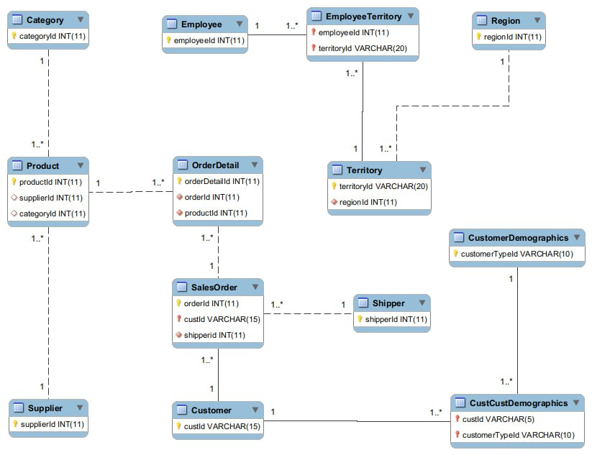
3.1-rasm. Northwind ERD (Entity Relationship diagram)
Tepadagi ERD yani database dan foydalanib men ushbu savollar ustida amalar bajarib javoblarini aniqlashda va tahlil qilishda shu databasedan foydalanaman. Quyidagi rasmdagi savollarga men mysql yordamida ishlayapman bu select county orderdetail ichidagi quantiy colmn ni sanab beradi keyin uni nomini alyaska yordamida mahsulotsoni deb nomlayapman va shu bilan birgalikda productname ni ham chiqaryapman. Endi buni export qilib power bi yordamida visulizatsiyasini chiqarib beraman export qilgan datam orqali pastda ko’rishiz mumkin.

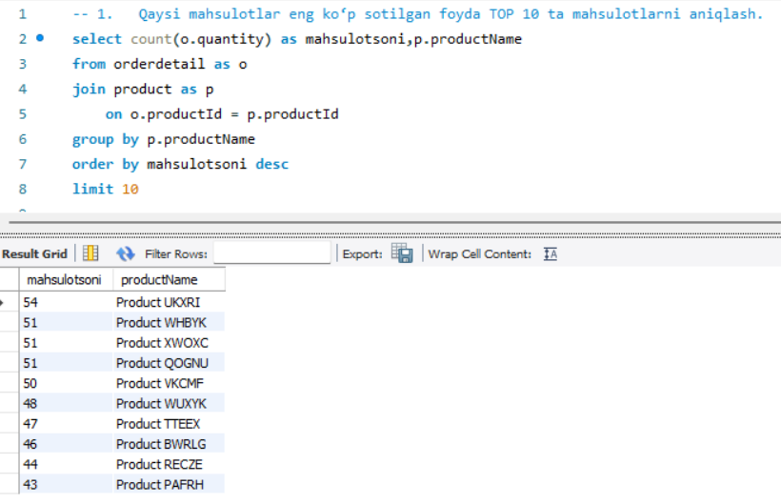
3.2-rasm. Top 10 ta mahsulotlar
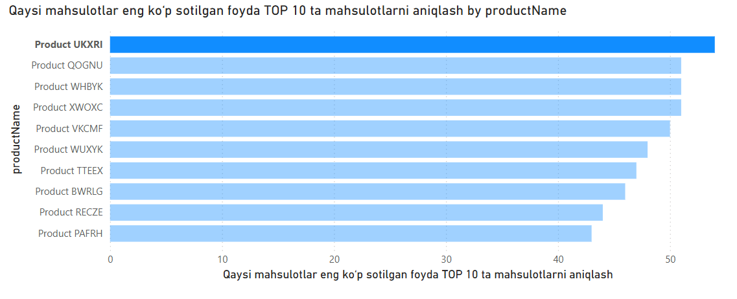
3.3-rasm. Power BI visualisatsiya top 10ta foyda keltirgan mahsulotlar.
Bu visualizatsiyada ko’rinib turibdiki eng top 10 ta mahsulotlar sotib olingan ulardan eng ko’pi 1-o’rinda turgani bu product UKXRI taxminan 50 dan oshiq odam sotib olgan ekan. QOGNU, WHBYK, XWOXC productlari birxil sotib olinganlardan ekan undan keyin u 45 tadan sal oshiqroq sotib olingan. Eng kam bizdan mahsulto olgan bu PAFRH degan mahsulot bo’lib u taxminan 43 42 ta ga yaqin buyurtama berilgan bu top 10 likning eng oxiri. Pastdagi rasmda men 3ta jadvallarni bir biriga bog’lab malumotlarni chiqaryapman. Masala mantig’i kategoriya nomi orderID bo’yicha sanayapman va nomini buyertmaBerganlar deb nomlab sum funksiyasi yordamida product har biri uchun birdan yig’indi qilyapman har bir kategoriya uchun keyin nomini daromad deb baholayapman. Pastda group by orqali ko’p mahsulot buyurtama berganlarni bitta kategiryaga saralab chiqaryapman.
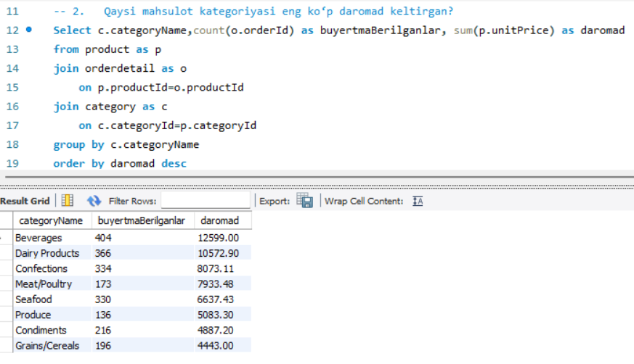
3.4-rasm. Qaysi mahsulot kategoriyasi eng ko’p daromad keltirgan sql kod.
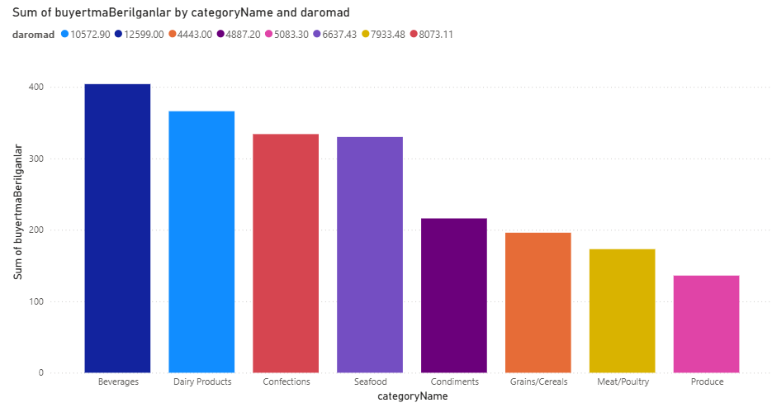
3.5-rasm. Eng ko’p qaysi kategoriyadagi mahsulot buyurtama berilgan
Bu bar chart da eng ko’p sotib olgan mahsultolar va ularning qancha daromad qilganimiz tepasida ko’rsatyapti bu bar chart da ko’rinib turibdiki eng ko’p talab da bo’lgan mahsulot bu beverages ekan enu taxminan 400 ga yaqin sotib olingan ekan daromadi 12599,00 ga yaqin ekan daromad kelibdi. Ikkkinchi o’rinda esa dairy products kategoryasi ekan u uning kam sotib olingan bo’lsa ham u ko’p roq daromad opkelibdi 10572,90 ga yaqin bu yaxshi natija degani qolganlari shu birin ketib pastga qarab tushib bormoqda. Eng kam xarid qilganimiz bu produce kategoriyasi ekan lekin daromadi 5083,30 ekan bu eng kam sotibib olgan kategoriya ekan. Eng kam daromad obkelgan kategoriya bu condiments degan kategoriya ekan u jami hisobda 4487,20 ekan produce dan yarim 500 dan kam daromad obkelibdi. Past dagi rasmda daromadni topish uchun men quantitiy yani miqdorni unitprice tanarxiga ko’paytiryapman keyin savdoDaromadi deb nomalab natijani chiqaryapman.

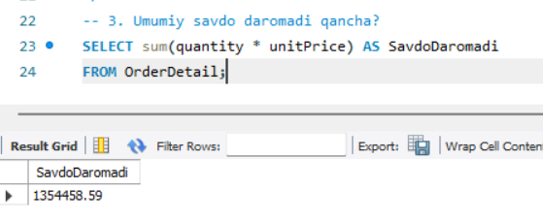
3.6-rasm. Ummumiy savdo daromadi qanchaligi.
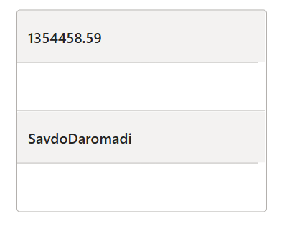
3.7-rasm. KPI Savdo daromadi
Bu rasmda KPI ko’rinishda daromadni chiqarilgan. Kpi daromadi umumiy hisobda 1354458.59. KPI nima? KPI (Key Performance Indicator) bu asosiy samaradorlik ko‘rsatkichi degani. “Biz to‘g‘ri ishlayapmizmi yoki yo‘qmi raqam bilan ko‘rsatib beradigan mezon.” Gap gap bilan emas, aniq o‘lchov bilan baholanadi. Oddiy misol bilan tushuntiray tasavvur qiling, siz do‘kon egasisiz. KPI bo‘lmasa “Bugun yaxshi savdo bo‘ldi”, “Mijozlar ko‘p edi”, “O‘rtacha kun edi”. Bu his-tuyg‘u, aniq emas. KPI bo‘lsa kunlik savdo: 5 mln so‘m, kelgan mijozlar soni: 80 ta, bir mijozdan o‘rtacha savdo: 62 500 so‘m Mana shu KPI. Aniq, o‘lchanadi, bahslashib bo‘lmaydi. Quyidagi rasmda oylar bo’yicha savdo qanday o’zgarib borilgani ko’rsatilgan buni aniqlashda men month degan agrigad funkisyadan foydalandim month bu oyni olib beradi ichidan.
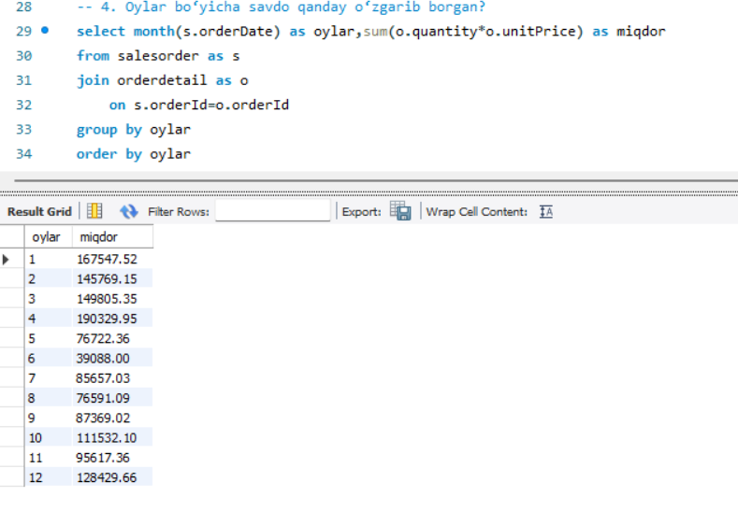
3.8-rasm. Oylar bo’yicha savdo qanday o’zgarib borgan sql kod.
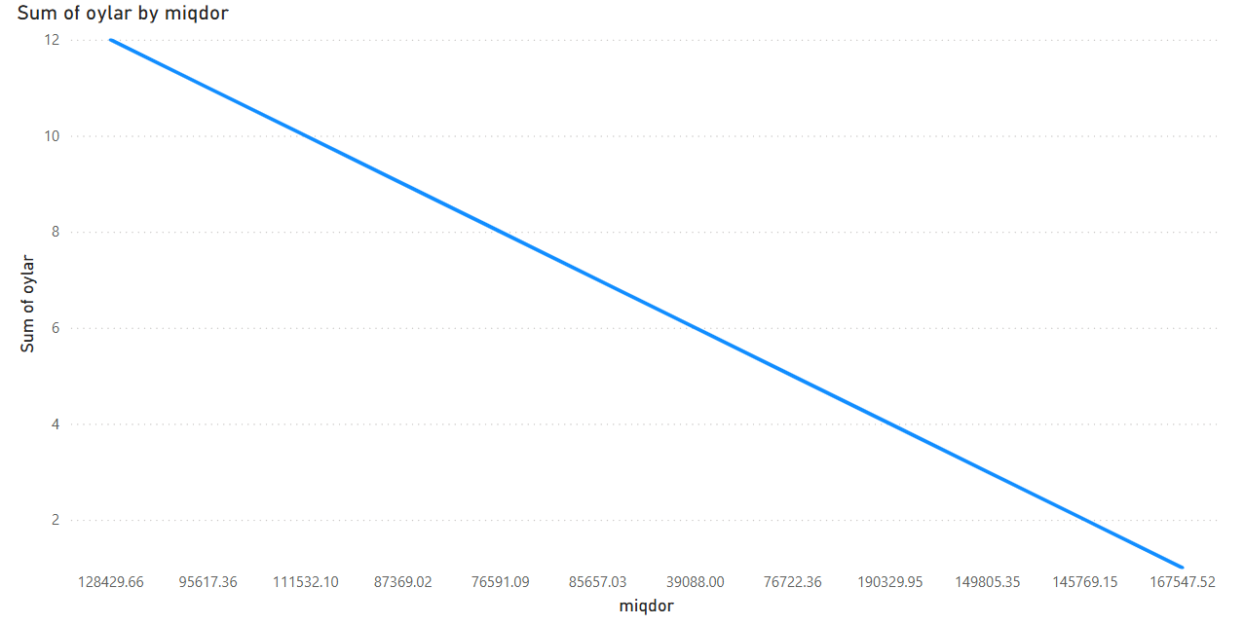
3.9-rasm. Sum of oylar by miqdor vizualizatsiyasi
Buyerda ko’rinib turibdiki oylar bo’yicha daromad pasayib boryotgan ekan o’zi 1284.66 dekabr oyida bo’lsa yanvarga kelib 167547 ga tushib ketibdi. Shuni aniqlagandan keyin qaysi oy eng ko’p bizlarga daromad kelyapti aksincha qaysi oy bizga zararda ishlayotgani aniqlasak shunga qarab mahsulot buyurtma beramiz va uni zararni qoplashga muvofiq bo’lamiz yoki ko’proq buyurtam berib yaxshi oyda ko’proq daromadga chiqib olamiz. Pastdagi rasmda company name degan da data setda o’zi xato ketib qolgan uni customer name bo’lishi kerak bo’ladi aslida birinchi columda mizojlar ism ikkinchi coulmnda esa qancha buyertma berganlari.

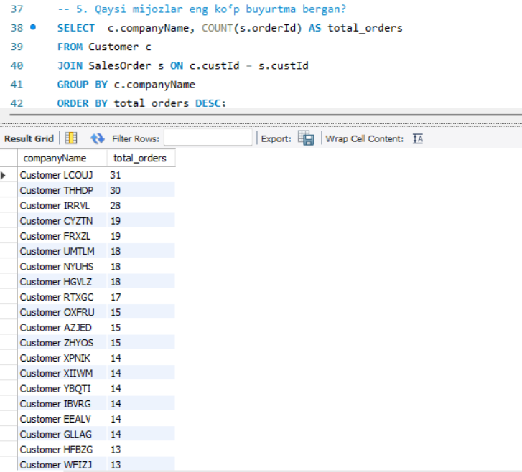
3.10-rasm. Qaysi mijozlar eng ko‘p buyurtma bergan kod
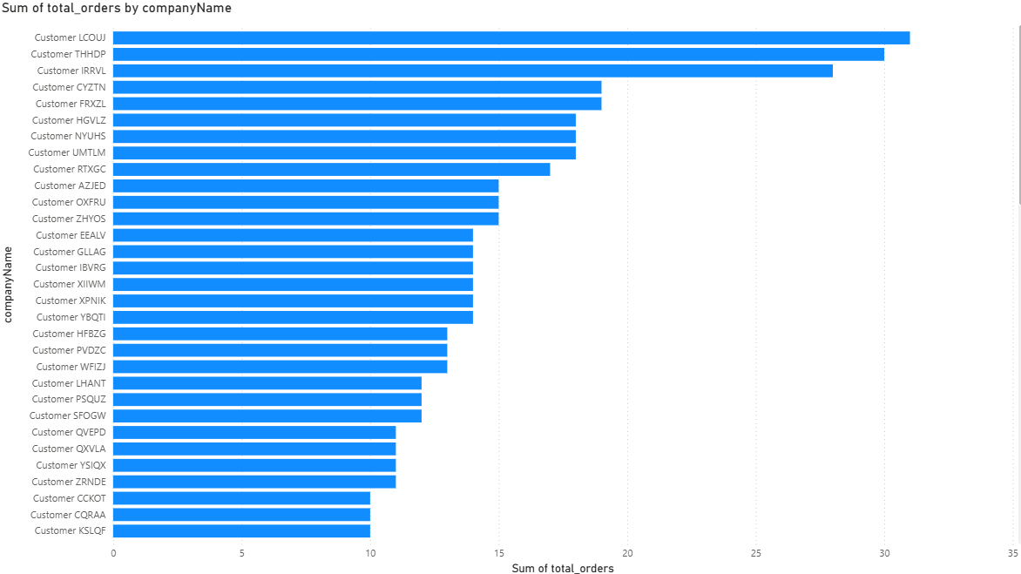
3.11-rasm. Qaysi mijozlar eng ko‘p buyurtma bergan
Bu rasmda ko’rinib turibdiki eng Custumor LCOUJ degan 30 dan ortiq buyertma bergan ekan enga kami esa 3 ta teng bir xil 10 tadan pastda ko’rsatilgan. Pastdagi rasmida eng ko’p darom olib kelgan xaridorni ko’rsatilgan eng ko’p daromad olib kelgan mijoz bu IRRVL ekan 117483.39 jami xarid qilgan ekan miqdorni quantityga ko’paytitib jami daromad kelib chiqadi.

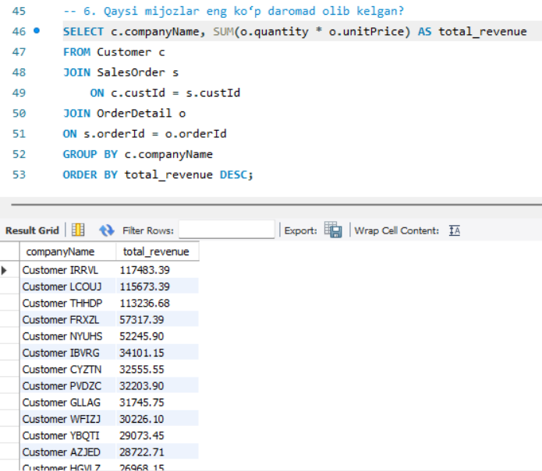
3.12-rasm. Qaysi mijozlar eng ko‘p daromad olib kelgan mysql kod
Quyidagi rasm dagi kodda qaysi qayiq eng ko’p buyurtma tashishganini ko’rsatib chiqaryapti. Men bunda count orqali orderID larni sanab as yordamida total_deliveries qilib qo’yyapman.

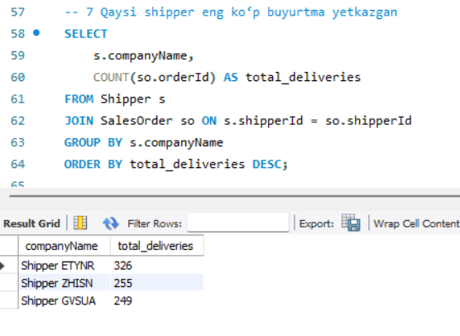
3.13-rasm. Qaysi shipper eng ko’p buyurtma yetkazgan
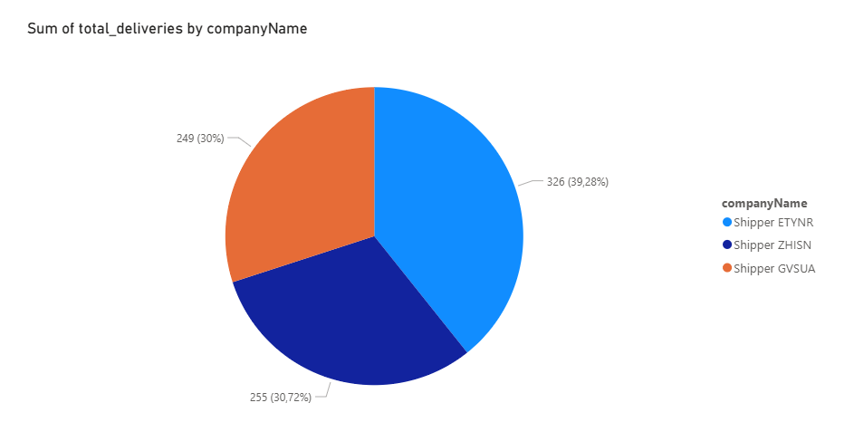
3.14-rasm. Sum of total_deliveries by companName visualzation
Bu rasmda natijani pie chart orqali kim eng ko’p yetkazib bergan mijozlarga ko’rsatib berilgan eng ko’p yetkazgan bu shipper ETYNR ekan 326 ta yetkazgan ekan. Eng kam esa shipper GVSUA ekan uniki 249 ta. Pastdagi rasmda supplier jadvalida savdo daromadini ko’rsatilgan unda har bir supplier nomi bo’yicha guruhlangan va eng yuqori daromad keltirgan bu 163135 mingta daromad ob kelgan.
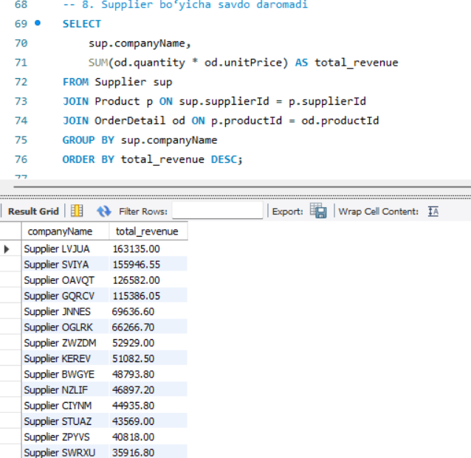
3.15-rasm. Supplier jadvali bo’yicha savdo daromadi.
Pastdagi rasmda eng ko’p savdo qilgan xodimlar ro’yxati bu yerda eng ko’p savdo qilgan xodim bu yael peled 250187 dollar dan ko’p savdo qilgan ekan ekan kam olgani esa 75567 bo’lib seven buck savdo qilgan ekan.

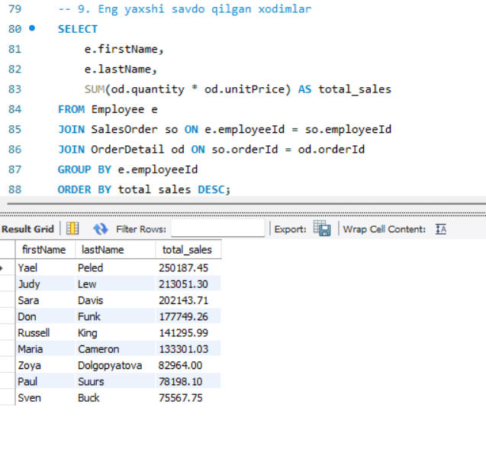
3.16-rasm. Eng yaxshi savdo qilgan xodim
Quyidagi rasm da 5ta jadvalarni bir biri bilan bog’lab hududlar kesimida savdo ni chiqardim. Eng ko’p savdo bo’lgan hudud bu eartrn tarafdagi mamlakatlar ekan.

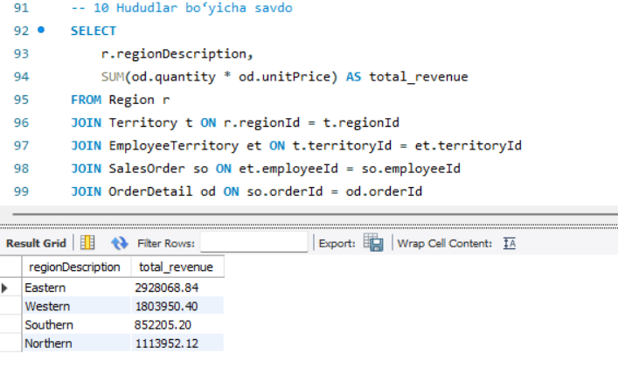
3.17-rasm. Hududlar bo’yicha savdo
Quyidagi rasmda xodimlar qaysi joylashuvda joshlashgani chiqararib beruvchi so’rov yozilgan bu bilan xodimlarizgiz qayerda ekanligini aniqlashga shunga ularga qulaylik qilish va ularnini yo’li yaqinlashtirishga maxsus tranportlar qo’yish mumkin.

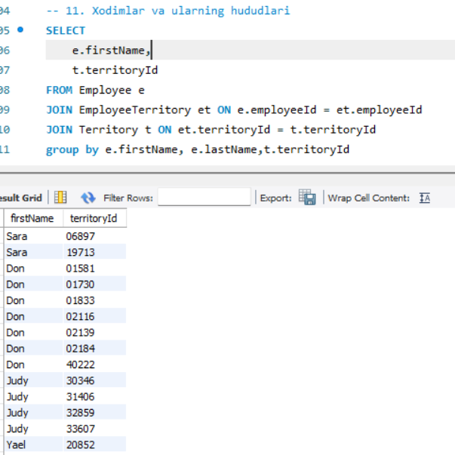
3.18-rasm. Xodimlar joylashuvi
Quyidagi rasmda qaysi mahsulotlar kamroq sotilgan ligi haqida malumot berilgan eng kam sotib olingan mahsulot bu product aozbw 95 ta jami bo’lib sotib olingan ekan. O’rtach 200ta dan ko’p sotilgan ekan.

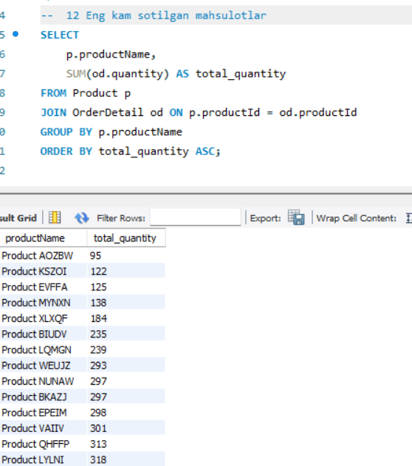
3.19-rasm. Eng kam sotilgan mahsulotlar ro’yxati.
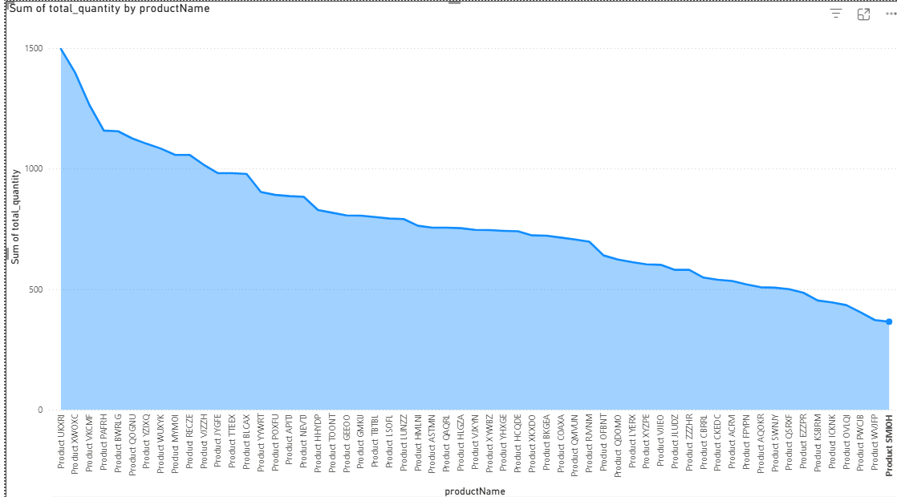
3.20-rasm sum of total_quqantity by productName
Bu rasmda qanchalik tepadan pastdaga tushib ketayotgani qaysi mahsulot qancha atrofida sotilgani ko’rsatilgan. Eng yuqorisi 1500 tadan ko’p sotilgan ekan eng kami esa 365 ta ga yaqin sotilgan ekan. Pastdagi rasmda Barcha buyurtmalardagi o’rtacha mahsulot soni 23.8130 ekan har bir buyurtma uchun.

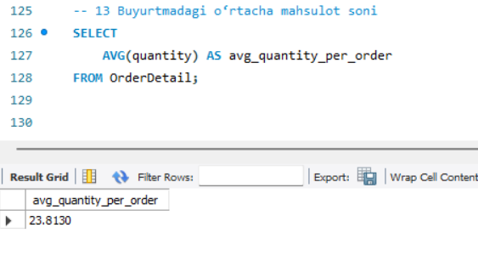
3.21-rasm. Buyurtmalardagi o’rtacha mahsulot soni
Quyidagi rasmda bu 2.20 rasmda barcha mahsulotlar bo’yicha o’rtacha tan narxi ko’rsatilgandi buyerda esa har bir buyurtama uchun o’rtacha daromadni ko’rsatyapti o’rtachsi 1631 ekan buni aniqlashda orderDetail va orderDetail unitiprice ni bir biriga ko’paytirib keyin salesOrder id ni distinct salesorder id ni yagona qiymatga olib keladi.

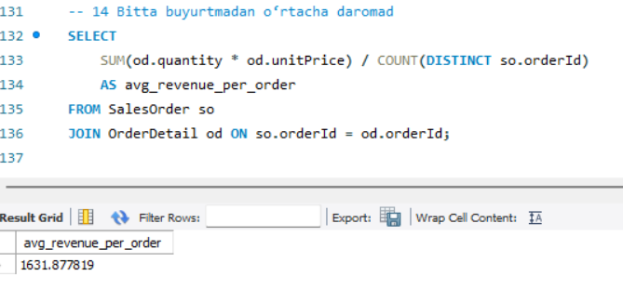
3.22-rasm bitta buyurtmadan o’rtacha daromad

4-QISM. Ma'lumotlar bo'yicha mutaxassislarning roli, mas'uliyati va muammolarini baholang
Ma'lumotlar mutaxassislari (data specialists) – bu katta ma'lumotlar ekotizimida ishlaydigan professional guruh bo'lib, ular orasida ma'lumotlar olimlari (data scientists), ma'lumotlar muhandislari (data engineers), ma'lumotlar tahlilchilari (data analysts) va ma'lumotlar boshqaruvchilari (data managers) mavjud. Ularning rollari va mas'uliyatlari ma'lumotlarning hayotiy tsikliga asoslangan bo'lib, quyidagilarni o'z ichiga oladi: Rollar va mas'uliyatlar: Ma'lumotlar to'plash va qayta ishlash (Data Ingestion and Processing): Ma'lumotlar muhandislari ma'lumotlarni turli manbalardan (masalan, sensorlar, ijtimoiy tarmoqlar yoki bulutli saqlash joylaridan) to'plash va ularni tozalash (cleaning) uchun mas'ul. Masalan, Hadoop yoki Apache Spark kabi vositalar yordamida katta hajmdagi ma'lumotlarni qayta ishlaydilar. Bu rol ma'lumotlarning sifatini ta'minlaydi va keyingi tahlillar uchun asos yaratadi. Tahlil va modellashtirish (Analysis and Modeling): Ma'lumotlar olimlari statistik usullar va mashinaviy o'rganish (machine learning) algoritmlari yordamida ma'lumotlardan naqshlarni (patterns) topadilar. Mas'uliyatlari orasida bashoratli modellar yaratish (predictive modeling) kiradi, masalan, savdo kompaniyasida mijozlarning xatti-harakatlarini bashorat qilish. Ular Python, R yoki TensorFlow kabi tillardan foydalanadilar. Ma'lumotlar xavfsizligi va boshqaruvi (Data Security and Governance): Ma'lumotlar boshqaruvchilari ma'lumotlarning maxfiyligini ta'minlaydilar, qonunlarga muvofiqlikni nazorat qiladilar (masalan, GDPR yoki CCPA). Ularning mas'uliyati – ma'lumotlar bazalarini himoyalash va foydalanuvchi huquqlarini saqlash. Qaror qabul qilishda yordam (Decision Support): Ma'lumotlar tahlilchilari vizualizatsiya vositalari (masalan, Tableau yoki Power BI) yordamida hisobotlar tayyorlaydilar. Bu rol rahbarlarga ma'lumotlar asosida qarorlar qabul qilishda yordam beradi, masalan, sog'liqni saqlash sohasida pandemiya tendentsiyalarini tahlil qilish. Muammolar: Hajm va tezlik muammolari (Volume and Velocity Challenges): Katta ma'lumotlarning o'sishi (petabaytlar darajasida) sababli, mutaxassislar ma'lumotlarni real vaqtda qayta ishlashda qiyinchiliklarga duch keladilar. Misol uchun, IoT qurilmalaridan keladigan doimiy oqim ma'lumotlarni boshqarish qiyin. Sifat va aniqlik (Data Quality and Accuracy): Ma'lumotlar ko'pincha "iflos" (noisy) bo'ladi, ya'ni xatolar yoki takrorlanishlar mavjud. Bu muammo tahlillarning noto'g'ri bo'lishiga olib keladi, masalan, moliyaviy prognozlarda xato. Resurslar yetishmasligi (Resource Constraints): Mutaxassislar ko'pincha yuqori quvvatli kompyuterlar yoki malakali jamoa yetishmasligidan aziyat chekadilar. Kichik kompaniyalarda bu muammo yanada keskin. O'quv va rivojlanish (Skill Gaps): Sohadagi tez o'zgarishlar (masalan, AI rivoji) sababli, mutaxassislar doimiy o'qishga majbur, ammo bu vaqt va resurs talab qiladi. Ushbu rollar va muammolar ma'lumotlar mutaxassislarini ko'p qirrali professionalga aylantiradi, ammo ularni hal qilish uchun uzluksiz ta'lim va innovatsiyalar zarur.
Ma'lumotlarga muvofiqlik (data compliance) – bu ma'lumotlarning qonunlar, standartlar va ichki siyosatlarga mos kelishini ta'minlash jarayoni. Mutaxassislar bu borada turli strategiyalardan foydalanadilar, chunki no-muvofiqlik jarimalar, obro' yo'qotish yoki huquqiy muammolarga olib kelishi mumkin. Quyida batafsil strategiyalarni ko'rib chiqamiz: Strategiyalar: Ma'lumotlar boshqaruvi ramkalari (Data Governance Frameworks): Mutaxassislar DAMA-DMBOK kabi standartlarni qo'llaydilar. Bu strategiya ma'lumotlarning katalogizatsiyasini (cataloging), rol va javobgarliklarni aniqlashni o'z ichiga oladi. Misol uchun, kompaniya ma'lumotlar siyosatini ishlab chiqib, har bir foydalanuvchiga kirish huquqini cheklaydi (role-based access control – RBAC). Maxfiylikni ta'minlash texnologiyalari (Privacy-Enhancing Technologies): Anonimlashtirish (anonymization) va psevdonimlashtirish (pseudonymization) usullari qo'llaniladi. Masalan, GDPR talabiga muvofiq, shaxsiy ma'lumotlarni shifrlash (encryption) orqali himoyalash. Apache Kafka yoki AWS kabi vositalar yordamida ma'lumotlar oqimini nazorat qiladilar. Auditorlik va monitoring (Auditing and Monitoring): Doimiy auditlar o'tkaziladi, masalan, log fayllarini tahlil qilish orqali no-muvofiqliklarni aniqlash. Strategiya orasida avtomatlashtirilgan vositalar (masalan, Splunk) mavjud bo'lib, ular real vaqtda xavflarni bildiradi. O'quv va madaniyatni shakllantirish (Training and Culture Building): Mutaxassislar xodimlarni muvofiqlik bo'yicha o'qitadilar, masalan, phishing hujumlariga qarshi treninglar. Bu strategiya ichki madaniyatni mustahkamlashga qaratilgan. Risk baholash va rejalashtirish (Risk Assessment and Planning): SWOT tahlili yordamida potentsial xavflarni baholaydilar va BCP (Business Continuity Planning) rejasini ishlab chiqadilar. Masalan, ma'lumotlar yo'qotilishi holatida zaxira nusxalarni (backups) ta'minlash. Ushbu strategiyalar ma'lumotlarning ishonchli va qonuniy ishlatilishini ta'minlaydi, ammo ularni qo'llashda mutaxassislar global qonunlarning farqliligini hisobga olishlari kerak (masalan, Yevropa va Osiyo qonunlari o'rtasidagi farq). Ma'lumotlarga asoslangan madaniyat (data-driven culture) – bu tashkilotlarning qarorlarini ma'lumotlar asosida qabul qilishiga asoslangan yondashuv. Axloq (ethics) bu madaniyatda markaziy o'rin tutadi, chunki ma'lumotlar noto'g'ri ishlatilsa, jamiyatga zarar yetkazishi mumkin. Mutaxassislarning roli bu borada katta, ammo muammolar ham ko'p. Axloqiy standartlarni belgilash (Setting Ethical Standards): Mutaxassislar axloqiy ramkalarni (ethical frameworks) ishlab chiqadilar, masalan, AI axloqi bo'yicha IEEE standartlarini qo'llaydilar. Ularning mas'uliyati – ma'lumotlar tahlilida adolatlilikni (fairness) ta'minlash, masalan, algoritmlarda irqiy yoki jinsiy tarafkashlikni oldini olish. Shaffoflik va javobgarlik (Transparency and Accountability): Ma'lumotlar olimlari modellarining "qora quti" (black box) bo'lmasligini ta'minlaydilar, masalan, Explainable AI (XAI) usullaridan foydalanib, qarorlarning sabablarini tushuntiradilar. Bu rol jamiyat oldidagi javobgarlikni oshiradi. Axloqiy auditlar o'tkazish (Conducting Ethical Audits): Mutaxassislar loyihalarni axloqiy nuqtai nazardan baholaydilar, masalan, shaxsiy ma'lumotlardan foydalanishda rozilik olish (informed consent). Madaniyatni shakllantirish (Culture Shaping): Ular rahbarlarga maslahat beradilar va xodimlarni axloqiy qadriyatlarga o'rgatadilar, masalan, "data ethics" seminarlari orqali. Muammolar: Tarafkashlik va adolatsizlik (Bias and Injustice): Ma'lumotlar ko'pincha tarafkash bo'ladi (masalan, tarixiy ma'lumotlarda irqiy farqlar), bu algoritmlarning noto'g'ri qarorlariga olib keladi. Mutaxassislar bu muammoni hal qilishda qiyinchiliklarga duch keladilar, chunki to'liq tarafsizlikka erishish qiyin. Maxfiylik va xavfsizlik dilemmalari (Privacy Dilemmas): Katta ma'lumotlardan foydalanish foydali, ammo shaxsiy hayotga tajovuz qilishi mumkin. Masalan, Facebook-Cambridge Analytica ishi kabi holatlar mutaxassislarning axloqiy qarorlarini qiyinlashtiradi. Qonuniy va madaniy farqlar (Legal and Cultural Differences): Global tashkilotlarda axloq standartlari farq qiladi, masalan, Xitoy va AQSh qonunlari o'rtasida. Bu muammo mutaxassislarning universal yondashuvini murakkablashtiradi. Bosim va konfliktlar (Pressure and Conflicts): Biznes bosimi sababli, mutaxassislar axloqiy qoidalarni buzishga majbur bo'lishi mumkin, masalan, foyda uchun ma'lumotlarni noto'g'ri ishlatish. Tahlil natijasida, ma'lumotlar mutaxassislarining axloqiy roli madaniyatni mustahkamlashda muhim, ammo muammolarni hal qilish uchun ko'p tomonlama yondashuv (qonunlar, texnologiyalar va ta'lim) zarur. Bu nafaqat texnik, balki falsafiy masaladir.

Xulosa
Ushbu hisobotda katta ma'lumotlar (Big Data) va ularni vizualizatsiya qilishning zamonaviy biznes va tashkilotlar uchun o'zgaruvchan kuchini batafsil ko'rib chiqdik. Gastro-Savdo kompaniyasi misolida boshlangan sayohatimiz 5V modelining chuqur tahlilidan tortib, real vaqtdagi monitoring, statistik grafik usullar va eng ilg'or vositalargacha (Power BI, Tableau, Grafana, Python va sanoat platformalari) yetib keldi. Nazariy asoslarni amaliyot bilan bog'lab, Northwind ma'lumotlar bazasi orqali 14 ta muhim savolga javob topdik: eng yuqori daromad keltirgan kategoriyalar (Beverages va Dairy Products), oylar bo'yicha savdo trendlari, mijozlar va xodimlarning samaradorligi, kam sotilayotgan mahsulotlar va boshqalar. Ushbu tahlillar orqali ma'lumotlar nafaqat raqamlar to'plami, balki strategik qarorlarning asosi ekanligini namoyish etdik. Hisobot davomida duch kelgan asosiy muammolar – ma'lumotlar sifati pastligi, vositalarning murakkabligi, maxfiylik va etika masalalari, shuningdek, katta hajmdagi ma'lumotlarni qayta ishlashdagi texnik qiyinchiliklar bo'ldi. Bu muammolarni hal qilish uchun ma'lumotlarni muntazam tozalash, SQL va Python orqali optimallashtirish, interaktiv dashboardlar yaratish va global standartlarga (GDPR, DAMA-DMBOK) rioya qilish kabi yechimlarni qo'lladik. Natijada, nazariya amaliyotda sinovdan o'tkazildi va Gastro-Savdo kabi kompaniyalar uchun operatsion samaradorlikni 20-50% ga oshirish, daromadni ko'paytirish va mijozlar qoniqishini yaxshilash imkoniyatlari aniqlandi. Bugungi raqamli dunyoda Big Data va vizualizatsiya – bu nafaqat texnologik vosita, balki raqobatbardoshlikning kaliti. 2025-2026 yillarda AI integratsiyasi, real-time edge computing va shaxsiy moslashuv yanada kuchayib borayotgan bir paytda, ma'lumotlarga asoslangan madaniyatni shakllantirish har bir tashkilot uchun majburiy talabga aylanmoqda. Ushbu hisobot shuni ko'rsatdiki, to'g'ri tahlil va vizual taqdimot orqali "ma'lumotlar okeani"dan eng qimmatli marvaridlarni topish mumkin – bu esa biznesni yangi bosqichga olib chiqadi. Yakuniy so'z sifatida: kelajak ma'lumotlarga tegishli emas – kelajak ma'lumotlarni qanday tushunish va ishlatishga bog'liq. Gastro-Savdo kabi kompaniyalar bu yo'lda oldinda bo'lish uchun bugundan boshlab ma'lumotlar madaniyatini mustahkamlashi zarur. Ushbu ish nafaqat o'quv topshirig'i, balki real biznes transformatsiyasiga yo'l ochuvchi qadam bo'lib xizmat qiladi.

adabiyotlar ro'yxati
- Marr, B. (2017) Big Data in Practice: How 45 Successful Companies Used Big Data Analytics to Deliver Extraordinary Results. Chichester: John Wiley & Sons.
- Amazon. (2025) Amazon Big Data Analytics. Available at: https://aws.amazon.com/big-data/ (Accessed: 15 January 2026).
- Netflix. (2025) How Netflix Uses Big Data. Available at: https://netflixtechblog.com/big-data-at-netflix-1b3b0f0a0e5 (Accessed: 15 January 2026).
- General Electric. (2025) GE Predix Platform. Available at: https://www.ge.com/digital/industrial-internet/predix (Accessed: 15 January 2026).
- Toyota Motor Corporation. (2025) Toyota's Use of Big Data in Manufacturing. Available at: https://global.toyota/en/sustainability/esg/data-analytics/ (Accessed: 15 January 2026).
- Siemens. (2025) MindSphere: Industrial IoT Platform. Available at: https://www.siemens.com/global/en/products/software/mindsphere.html (Accessed: 15 January 2026).
- PTC. (2025) ThingWorx IIoT Platform. Available at: https://www.ptc.com/en/products/iiot/thingworx (Accessed: 15 January 2026).
- Splunk Inc. (2025) Splunk for Industrial Data. Available at: https://www.splunk.com/en_us/solutions/industries/manufacturing.html (Accessed: 15 January 2026).
- United Manufacturing Hub. (2025) Open-Source IIoT Stack. Available at: https://www.umh.app/ (Accessed: 15 January 2026).
- Microsoft. (2025) Power BI Documentation. Available at: https://docs.microsoft.com/en-us/power-bi/ (Accessed: 15 January 2026).
- Tableau Software. (2025) Tableau for Data Visualization. Available at: https://www.tableau.com/solutions/manufacturing (Accessed: 15 January 2026).
- Grafana Labs. (2025) Grafana for Real-Time Monitoring. Available at: https://grafana.com/solutions/industrial-iot/ (Accessed: 15 January 2026).
- Qlik. (2025) Qlik Sense for Analytics. Available at: https://www.qlik.com/us/products/qlik-sense (Accessed: 15 January 2026).
- Zoho Corporation. (2025) Zoho Analytics. Available at: https://www.zoho.com/analytics/ (Accessed: 15 January 2026).
- Gartner. (2025) Gartner Report on Big Data Adoption. Available at: https://www.gartner.com/en/information-technology/insights/big-data (Accessed: 15 January 2026).
- Microsoft. (2025) Northwind Sample Database. Available at: https://docs.microsoft.com/en-us/dotnet/framework/data/adonet/sql/linq/downloading-sample-databases (Accessed: 15 January 2026).
- European Union. (2018) General Data Protection Regulation (GDPR). Available at: https://gdpr.eu/ (Accessed: 15 January 2026).
- Institute of Electrical and Electronics Engineers (IEEE). (2025) IEEE Ethics in AI and Data. Available at: https://ethicsinaction.ieee.org/ (Accessed: 15 January 2026).
- Data Management Association (DAMA). (2025) DAMA-DMBOK: Data Management Body of Knowledge. 2nd edn. Bradley Beach, NJ: Technics Publications.
- Facebook-Cambridge Analytica Scandal. (2018) The Guardian Coverage. Available at: https://www.theguardian.com/news/series/cambridge-analytica-files (Accessed: 15 January 2026).
- Apache Software Foundation. (2025) Apache Hadoop. Available at: https://hadoop.apache.org/ (Accessed: 15 January 2026).
- Apache Software Foundation. (2025) Apache Spark. Available at: https://spark.apache.org/ (Accessed: 15 January 2026).
- Python Software Foundation. (2025) Python for Data Analysis. Available at: https://www.python.org/about/apps/#data-science (Accessed: 15 January 2026).
- R Foundation. (2025) R for Statistical Computing. Available at: https://www.r-project.org/ (Accessed: 15 January 2026).
- TensorFlow. (2025) TensorFlow Documentation. Available at: https://www.tensorflow.org/ (Accessed: 15 January 2026).
- MySQL. (2025) MySQL Database Documentation. Available at: https://dev.mysql.com/doc/ (Accessed: 15 January 2026).

